HALLAR ‘X’, SI ‘B’ ES PUNTO DE TANGENCIA Y LA MEDIDA DEL ÁNGULO BDC= 144 º
OJO: LOS TRIÁNGULOS DENTRO DEL CÍRCULO NO SE HAN FORMADO EN DIÁMETRO.

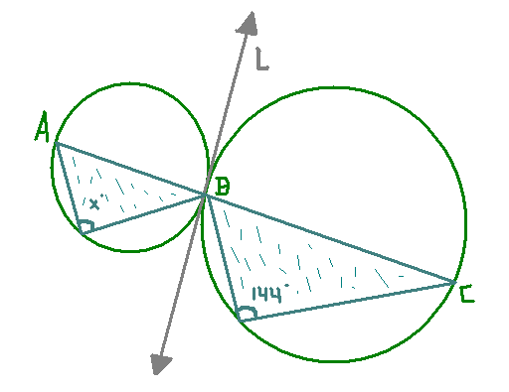
- 72
- 54
- 48
- 36
- 42

